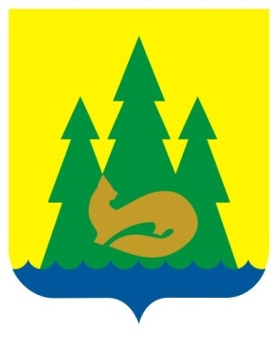 | ВЕСТНИК  правовых  Актов  муниципального образования  «Муниципальный округ  Якшур-Бодьинский район  Удмуртской Республики»
2023 год
25 января
№ 38
В номере:

1 | Извещение | 2

Извещение

Администрация муниципального образования «Муниципальный округ Якшур-Бодьинский район Удмуртской Республики» извещает о возможности предоставления земельных участков в аренду:

из земель населенных пунктов в соответствии со ст. 39.15 Земельного кодекса Российской Федерации, в том числе:

- земельный участок с условным кадастровым номером 18:24:077002:ЗУ1/1, расположенный по адресу: Удмуртская Республика, Якшур-Бодьинский район, д. Нижний Пислеглуд, ул. Заречная, площадью 10150 кв.м., с разрешенным использованием: 6.6 Строительная промышленность;

- земельный участок с условным кадастровым номером 18:24:077002:ЗУ1/2, расположенный по адресу: Удмуртская Республика, Якшур-Бодьинский район, д. Нижний Пислеглуд, ул. Заречная, площадью 5345 кв.м., с разрешенным использованием: 6.6 Строительная промышленность;

- земельный участок с условным кадастровым номером 18:24:077002:ЗУ1/3, расположенный по адресу: Удмуртская Республика, Якшур-Бодьинский район, д. Нижний Пислеглуд, ул. Заречная, площадью 4505 кв.м., с разрешенным использованием: 6.6 Строительная промышленность;

- земельный участок с условным кадастровым номером 18:24:022001:ЗУ1, расположенный по адресу: Удмуртская Республика, Якшур-Бодьинский район, с. Новая Чернушка, площадью 1517 кв.м., с разрешенным использованием: с разрешенным использованием: для индивидуального жилищного строительства (код 2.1);

- земельный участок с кадастровым номером 18:24:013001:1417, расположенный по адресу: Удмуртская Республика, Якшур-Бодьинский район, д. Нижний Пислеглуд, ул. Садовая, д. 58, площадью 1338 кв.м., с разрешенным использованием: с разрешенным использованием: для индивидуального жилищного строительства (код 2.1).

Заявления о намерении участвовать в аукционе на право заключения договора аренды земельных участков направляются в течение 30 дней со дня опубликования настоящего извещения по адресу: Удмуртская Республика, Якшур-Бодьинский район, с. Якшур-Бодья, ул. Пушиной, д. 69, каб. 38 тел. 8(34162) 4-17-48, лично или посредством почтовой связи на бумажном носителе. Приемные дни: вторник, среда с 8.00 до 16.12, обеденный перерыв с 12.00 до 13.00 по местному времени. Дата окончания приема заявлений 24 февраля 2023 года.

_____________________________________________________________
Учредитель:  Совет депутатов МО  «Муниципальный округ Якшур-Бодьинский район  Удмуртской Республики»  427100, с. Якшур-Бодья,  ул. Пушиной, д. 69 | Тираж 50 экземпляров  бесплатно | Подписано в печать  Руководителем редакционного совета Поторочин С.В.  25 января 2023 года

